Яценко Антон Витальевич, 10 лет, МБОУ №43, 3 В класс, nyacenko@kurort-expert.ru
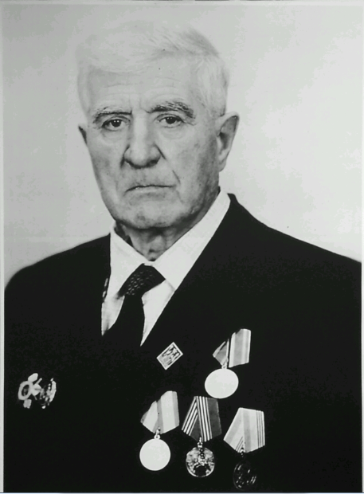
ПИСЬМО В БЕССМЕРТНЫЙ ПОЛК
Дорогой мой прадедушка, Малахов Михаил Дмитриевич, пишет тебе правнук Яценко Антон. Благодарю тебя и всех русских воинов за мир в нашей стране, за то, что отстояли свободу наших людей, за вашу смелость, отвагу, стойкость духа. Я горжусь, что в моей семье есть ветеран ВОВ, награжденный орденом Отечественной войны 2-й степени, медалью «За победу над Японией» и юбилейными медалями! Я горжусь тем, что ты прошёл и Русско-Японскую войну, и четыре года Великой Отечественной и вернулся живым и еще вырастил четверых сыновей! Я помню тебя как героя войны, как великого деда нашей семьи по рассказам родственников и фотографиям. В год смерти ты увидел мое рождение, я этому рад, и я знаю, что ты в раю, потому что воевал не на жизнь, а на смерть. Мы всегда будем чтить и помнить тебя!

